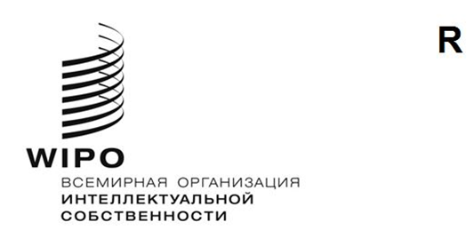
PCT/WG/13/1 Prov. 3
оригинал: английский
дата: 30 сентября 2020 г.

Рабочая группа по Договору о патентной кооперации (РСТ)

Тринадцатая сессия
Женева, 5–8 октября 2020 г.

ПЕРЕСМОТРЕННЫЙ ПРОЕКТ ПОВЕСТКИ ДНЯ
подготовлен Секретариатом
- Открытие сессии
- Выборы Председателя и двух его заместителей
- Принятие повестки дня
- Внедрение стандарта ВОИС ST.26 в систему РСТ
(документ PCT/WG/13/8)
- Укрепление гарантий РСТ на случай общего сбоя
(документ PCT/WG/13/10)
- Оценка системы дополнительного международного поиска
(документ PCT/WG/13/4 Rev.)
- Минимум документации PCT: отчет о ходе работы
(документ PCT/WG/13/12)
- Координация деятельности в области обучения патентных экспертов
(документ PCT/WG/13/6 Rev.)
- Координация деятельности по оказанию технической помощи в рамках PCT
(документ PCT/WG/13/7 Rev.)
- Прочие вопросы
- Резюме Председателя
- Закрытие сессии

[Конец документа]

